Prilog 3.

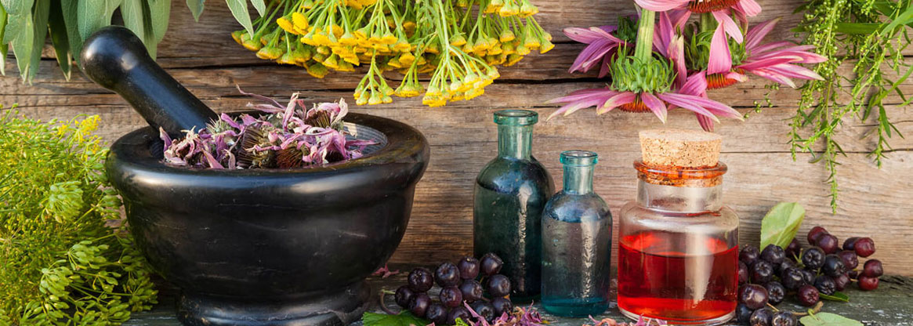
Kalendar branja ljekovitog bilja

U XIX i XX vijeku naučnim radom i hemijskim ispitivanjima utvrđeno je u kojoj je fazi razvoja izvjesna biljka najbogatija ljekovitim sastojcima. Takođe je otkriveno da ljekoviti sastojci nijesu uvijek podjednako raspoređeni u svim biljnim organima. Po pravilu, u doba cvjetanja biljka ima najviše ljekovitih sastojaka u listovima i cvjetovima, a na kraju vegetacije u podzemnim organima, plodovima, sjemenju i kori. Prema tome, od vremena berbe u mnogome zavisi i ljekovitost biljke. Ovo moraju da znaju oni koji beru bilje za domaću upotrebu, a pogotovu oni koji sakupljaju bilje na veliko, namijenjeno za trgovinu i preradu. Razumljivo je da nijedan biljni kalendar ne može biti u potpunosti tačan, jer zavisi od veličine područja koje obuhvata, klime, reljefa, biljnog svijeta, godine i dr.
Međutim, ovaj kalendar može nam poslužiti kao putokaz i gruba orijentacija u radu.

KADA BI TREBALO BRATI I KOJE BILJE
Mjesec | Naziv biljke
Januar | imela
Februar | imela, bor, breza i drugi pupoljci, zubača i pirevina, maslačak, cvet podbjela i dr.
Mart | zubača, hrastova i druge kore, jagorčevina, kopriva, krušina, ljubičica, maslačak, pirevina,
April | božur, dobričica, glog, gorka djetelina, garocvet, jagorčevina, kamilica, kopriva, lazarkinja, ljubičica, dan i noć, maslačak, oman, plućnjak, podbjel (cvet i list), repušina, rusa, rusomača, sasa, srčenjak, trn velika bedrenika.
Maj | božurov i bagremov list, bokvica, breza, buhać, bunika, dobričica, digitalis kunasti, đurđevak, divlji kesten, dobričica, glog, gorka detelina, gorocvet, islandski lišaj, jagoda, kamilica, kopriva, kesten pitomi, kopriva kupina, lazarkinja, lipa, maslačak, majčina dušica, matičnjak, milagled, medveđe grožđe.
Jun | bijeli sljez, bukvica, borovnica, breza, brusnica, buhać, bunika, dan i noć, digitalis, divizma, dobričica, glog, gorka detelina, hajdučica, islandski lišaj, kesten pitomi, jagoda, jagorčevina, kantarion, kičica, kopriva mrtva bela, kruška, kupina, molika, matičnjak, majčina dušica, majska ruža, nana, nar, neven, pelen, orah, plućnjak, rusomača, rutvica, rastavić, različak, slez crni, sitnica, suručica, tatula, titrica ili kamilica, turčinak, velebilje, virak, vranilovka, zova, žavornjak.
Jul | bokvica, borovnica, breza, brčanka, brusnica, bunika, crvotočina, divizma, divlja ruža, dupčac, hajdučka trava, islandski lišaj, jagoda, kadulja, žalfija, kantarion, kim, kokotac, kopriva, kopriva bela mrtva, kupina, lavandula, lipa, matičnjak, majoran, miloduh, mrazovac, nana, orah, pelen, podbjel, rastavić, rosulja, slez beli, slez crni, sitnica, tatula, timijan, titrica ili kamilica, trandarilje, troskot, velebilje, turčinak, vidac, virak, vranilovka, vratić, zova, žavornjak i dr.
Avgust | bokvica, borovnica, brčanka, bunika, čemerika, crvotočina, divizma, hajdučica, hmelj, ivanjsko cveće, islandski lišaj, kantarion, kim, kleka, kopriva, kupina, majoran, majčina dušica, mrazovac, miloduh, neven, pasulj, pelen, petrovac, podbjel, slez beli i crni, sitnica, smilje, smrduša, srcepuc, razgon, različak, rosulja, rutvica, tatula, trandavilje, troskot, velebilje, vidac, vratič, žavornjak i dr.
Septembar | čemerika, crvotvorina, digitalis runasti, divizma, divlja ruža (šipurak), drenjine, hmelj, hrastova kora i žir, islandski lišaj i klekinje, kokotac, krušina, lincura, morač, mrazovac, nana, nar, navala, neven, odoljen, orah, oskoruša, pasulj, posrdan, pelen, peršun, pirevina, repušina, sapunjača (crvena i bijela), sljez bijeli, sitnica, tatula, trava od srca, trandavilje, velebilje, vratič, zečji trn, slatki koren, zubača, žutika i dr.
Oktobar | angelika, apta, brčanka, čemerika, dunja, glog, idirot, jedič, kleka, kopriva, lincura, maslačak, morač, navala, odoljen, posrden, pasulj, peršun, repušina sapunjača, selen, slez beli, tatula, trava od srdobolje, srčenjak, trnjine, zečiji trn, slatki korijen, zova i dr.
Novembar | gloginje, idirot, kleka, maslačak, odoljen, repušina, trava od srdobolje, bundevino seme, zečiji trn, zubača, i dr
Decembar | imela

